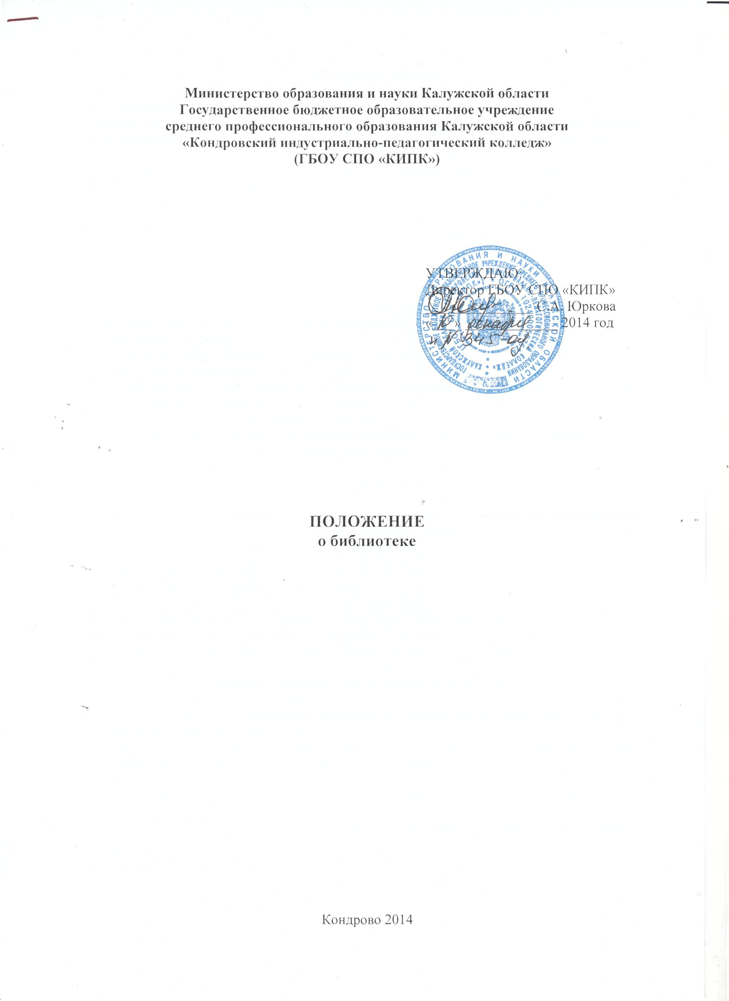
Рассмотрено и принято на заседании научно-методического совета.
Протокол №3 от 20 ноября 2014 года.

1. Общие положения.

1.1. Библиотека является одним из ведущих структурных подразделений ГБОУ СПО «КИПК», обеспечивающих учебной, научной, справочной, художественной литературой, периодическими изданиями и информационными материалами (далее-документами) учебно-воспитательный процесс и научные исследования, а также центром распространения знаний, духовного и интеллектуального развития и культуры.
1.2. Библиотека в своей деятельности руководствуется Конституцией Российской Федерации, Законом Российской Федерации «Об образовании» от 29 декабря 2012 года № 273-ФЗ, Федеральным законом «О библиотечном деле», законами «О противодействии экстремистской деятельности» от 25 июля 2002г. № 114-ФЗ (ред. от 31. 12. 2014) и «О защите детей от информации, причиняющей вред их здоровью и развитию» № 436-ФЗ от 29 декабря 2010 года (ред. от 14. 10. 2014) в отношении печатной (книжной) продукции, постановлениями правительства Российской Федерации и нормативными правовыми актами Министерства образования и науки Калужской области по вопросам, отнесенным к их компетенции, приказами и распоряжениями руководителя ГБОУ СПО «КИПК», а также настоящим положением.
1.3. ГБОУ СПО «КИПК» финансирует деятельность библиотеки и осуществляет контроль над этой деятельностью в соответствии с действующим законодательством.
1.4. Библиотека в своей деятельности отражает сложившееся в обществе идеологическое и политическое многообразие. Не допускается цензура, ограничивающее право читателей на свободный доступ к библиотечным фондам.
1.5. Порядок доступа к фондам, перечень основных услуг и условия их предоставления определяются правилами пользования библиотекой.

2. Задачи библиотеки.

2.1. Полное и оперативное библиотечное и информационно-библиографическое обслуживание всех категорий читателей ГБОУ СПО «КИПК» на основе широкого доступа к фондам библиотеки, на условиях определенных «Правилами пользования библиотекой», в соответствии с информационными потребностями читателей.
2.2. Формирование библиотечного фонда в соответствии с профилем Колледжа, образовательными профессиональными программами и потребностями читателей.
2.3. Организация и ведение справочно-библиографического аппарата в автоматизированном и традиционном режимах (каталогов, картотек и баз данных).
2.4. Участие в воспитательной и гуманитарно-просветительской деятельности Колледжа, формирование у студентов социально необходимых знаний и навыков, гражданской позиции, профессиональных интересов, пропаганда культурного наследия.
2.5. Воспитание библиотечно-информационной культуры: привитие навыков пользования документами, обучение читателей современным методам поиска информации, работе со справочным аппаратом библиотеки.
2.6. Расширение номенклатуры библиотечных услуг, повышение их качества на основе технического оснащения библиотеки, компьютеризации библиотечно-информационных процессов.
2.7. Координация деятельности с подразделениями Колледжа и общественными организациями, интеграция и взаимодействие с библиотеками других систем и ведомств, органами научно-технической информации для более полного удовлетворения потребностей читателей в литературе.

3. Функции библиотеки.

3.1. Организует дифференцированное обслуживание читателей в читальном зале, на абонементе и на других пунктах выдачи, применяя методы индивидуального и группового обслуживания.
3.2. Бесплатно обеспечивает читателей основными библиотечными услугами:
• предоставляет полную информацию о составе книжного фонда через систему каталогов (систематический, алфавитный, служебный) и ряда справочно-библиографических картотек и с использованием других форм библиотечного информирования;
• оказывает консультационную помощь в поиске и подборе документов;
• прививает навыки поиска информации и ее применения в учебном процессе и научной работе, умение ориентироваться в справочно-библиографическом аппарате библиотеки;
• выдаёт во временное пользование документы из библиотечных фондов;
• проводит дни информации, организует книжные выставки.
3.3. Расширяет ассортимент библиотечных услуг, повышает их качество на основе технического оснащения библиотеки, компьютеризации информационных процессов.
3.4. Обеспечивает комплектование фонда в соответствии с учебными планами, профилем колледжа и образовательными программами. Приобретает учебную, научную, методическую, справочную, художественную литературу и другие виды изданий в соответствие с нормами книгообеспеченности. Самостоятельно определяет источник комплектования фондов.
3.5. Изучает степень удовлетворенности читательского спроса с целью корректировки комплектования и приведения в соответствие состава и тематики фонда с информационными потребностями читателей. Анализирует обеспеченность обучающихся учебниками и учебными пособиями.
3.6. Осуществляет учёт, размещение и проверку фонда, обеспечивает его сохранность и режим хранения, регистрация и др., в соответствии с Инструкцией об учёте библиотечного фонда. Проверка фондов библиотеки проводится систематически в установленные сроки.
3.7. Исключает документы из библиотечного фонда согласно «Порядку исключения документов» и в соответствии с действующими нормативами. Проводит отбор непрофильных и дублетных изданий.
3.8. Ведет систему библиотечных каталогов и картотек на традиционных и машиночитаемых носителях с целью многоаспектного библиографического раскрытия фондов.
3.9. Принимает участие в реализации программы воспитательной работы Колледжа, используя различные формы и методы индивидуальной и массовой работы.
3.10. Организует для обучающихся занятия по основам библиотечно-библиографических знаний. Прививает навыки поиска информации и её применения в учебном процессе.
3.11. Внедряет передовую библиотечную технологию, проводит социологические исследования с целью повышения качества работы библиотеки и изучения читательских интересов.
3.12. Принимает участие в системе повышения квалификации библиотечных работников.
3.13. Координирует работу с методическими лабораториями и другими общественными организациями Колледжа. Взаимодействует с библиотеками города Кондрово и учреждениями родственного профиля.

4. Управление и организация деятельности библиотеки.

4.1. Руководство библиотекой осуществляет библиотекарь, который назначается директором и является членом педагогического совета. Библиотекарь несет полную ответственность за результаты работы в пределах своей компетенции, определенных должностной инструкцией, за состояние техники безопасности, охрану труда и производственной санитарии; дает распоряжения и указания, обязательные для всех работников библиотеки и осуществляет проверку их исполнения.
4.2. Структура и штатное расписание библиотеки утверждаются руководителем Колледжа в соответствии с рекомендуемыми нормативами.
Трудовые отношения работников библиотеки, регулируются законодательством Российской Федерации о труде.
4.3. Руководство колледжа обеспечивает гарантированное финансирование комплектования, обеспечивает библиотеку необходимыми служебными и производственными помещениями в соответствии с действующими нормами, оборудованием, электронно-вычислительной и копировально-множительной техникой и оргтехникой, средствами коммуникации.
4.4. Библиотекарь ведет документацию и предоставляет отчеты и планы работы, и иную информацию о своей деятельности в установленном порядке.

5. Права работников библиотеки.

Библиотекарь имеет право:
5.1. Самостоятельно определять содержание и конкретные формы своей деятельности в соответствии с целями и задачами, указанными в Положении о библиотеке.
5.2. Предоставлять на рассмотрение и утверждение директору Колледжа проекты документов, правила пользования библиотекой, положение о библиотеке, должностные инструкции и др.
5.3. Вносить предложения по штатному расписанию, должностным окладам, надбавкам и доплатам сотрудникам в соответствии с действующими нормативами.
5.4. Определять в соответствии с правилами пользования библиотекой виды и размеры компенсации ущерба, нанесенного читателями библиотеки.
5.5. Привлекать в порядке, установленном законодательством, дополнительные финансовые ресурсы за счет добровольных пожертвований юридических и физических лиц.
5.6. Знакомиться с учебными планами, образовательными программами, получать от структурных подразделений материалы и сведения, необходимые для решения поставленных перед библиотекой задач.
5.7. Представлять колледж в различных учреждениях и организациях: принимать непосредственное участие в работе научных конференций, совещаний и семинаров по вопросам библиотечной и информационно-библиографической деятельности.
5.8. Вести в установленном порядке переписку с другими библиотеками, организациями.

6. Ответственность работников библиотеки.

6.1. Библиотекарь ответственен за сохранность фондов.
6.2. Работники библиотеки, виновные в причинении ущерба библиотечным фондам, несут ответственность в порядке, предусмотренном действующим законодательством.

7. Права и обязанности пользователей библиотеки.

Пользователи библиотеки имеют право:
7.1. получать полную информацию о составе библиотечного фонда, информационных ресурсах и предоставляемых библиотекой услугах;
7.2. пользоваться справочно-библиографическим аппаратом библиотеки;
7.3. получать консультационную помощь в поиске и выборе источников информации;
7.4. получать во временное пользование на абонементе и в читальном зале печатные издания и другие источники информации;
7.5. продлевать срок пользования документами;
7.6. получать тематические, фактографические, уточняющие и библиографические справки на основе фонда библиотеки;
7.7. участвовать в мероприятиях, проводимых библиотекой;
7.8. обращаться для разрешения конфликтной ситуации к директору колледжа.
Пользователи библиотеки обязаны:
7.9. соблюдать правила пользования библиотекой;
7.10. бережно относиться к произведениям печати (не вырывать, не загибать страниц, не делать в книгах подчеркивания, пометки), иным документам на различных носителях, оборудованию, инвентарю;
7.11. поддерживать порядок расстановки документов в открытом доступе библиотеки, расположения карточек в каталогах и картотеках;
7.12. пользоваться ценными и справочными документами только в помещении библиотеки;
7.13. возвращать документы в библиотеку в установленные сроки;
7.14. заменять документы библиотеки в случае их утраты или порчи им равноценными, либо компенсировать ущерб в размере, установленном правилами пользования библиотекой;
7.15. полностью рассчитаться с библиотекой по истечении срока обучения или работы в колледже.
Порядок пользования библиотекой:
7.16. запись в библиотеку обучающихся производится по списочному составу группы, педагогических и иных работников колледжа - в индивидуальном порядке, родителей (иных законных представителей) обучающихся - по паспорту;
7.17. перерегистрация пользователей библиотеки производится ежегодно;
7.18. документом, подтверждающим право пользования библиотекой, является читательский формуляр.

